* 1. **Pengenalan HTML**
     1. **Tag HTML**

Tag HTML merupakan kata kunci yang menentukan bagaimana suatu web akan memformat dan menampilkan konten.



* + 1. **Elemen HTML**

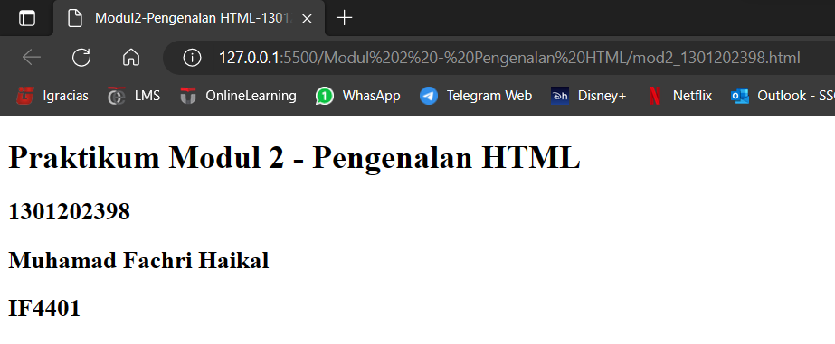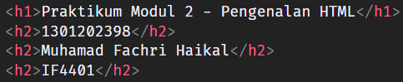Elemen HTML merupakan isi konten dari tag HTML atau isi di antara kedua tag pembuka dan penutup.

* + 1. **Atribut HTML**

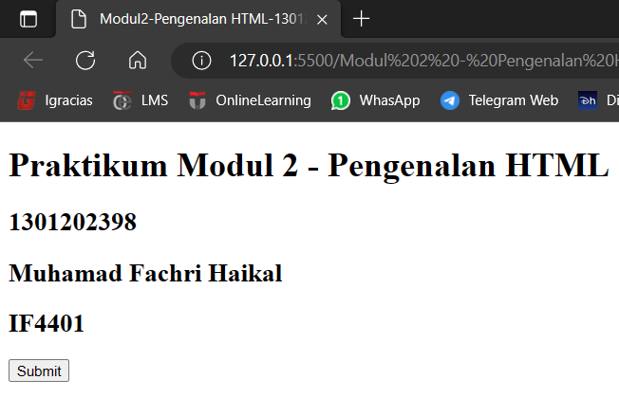Atribut HTML adalah tambahan informasi dari sebuah tag HTML

* 1. **Dasar Syntaks**
* <!DOCTYPE html> mendefinisikan dokumen menjadi HTML5
* <html> adalah elemen dasar dari halaman HTML dan menjadi container dari seluruh elemen HTML yang ada pada web
* <head> adalah elemen yang berisi informasi meta tentang dokumen
* 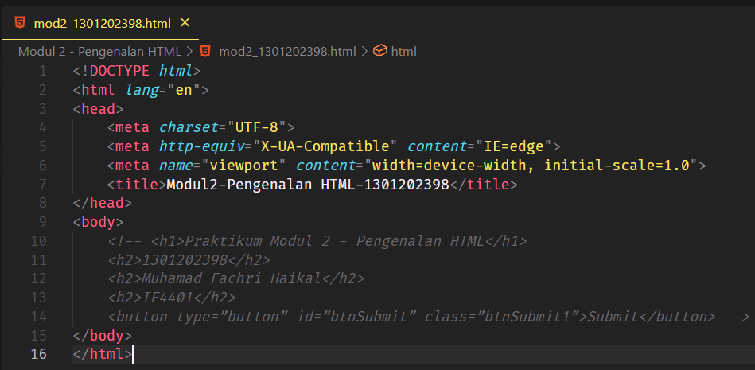<body> adalah elemen yang berisi informasi atau konten yang ditampilkan pada web
  1. **Heading**

Heading adalah tag yang berguna untuk menampilkan judul dari konten dalam suatu web. Terdapat enam tingkatan heading di mana semakin kecil nilai heading nya maka semakin penting dan semakin besar ukurannya saat ditampilkan pada web.

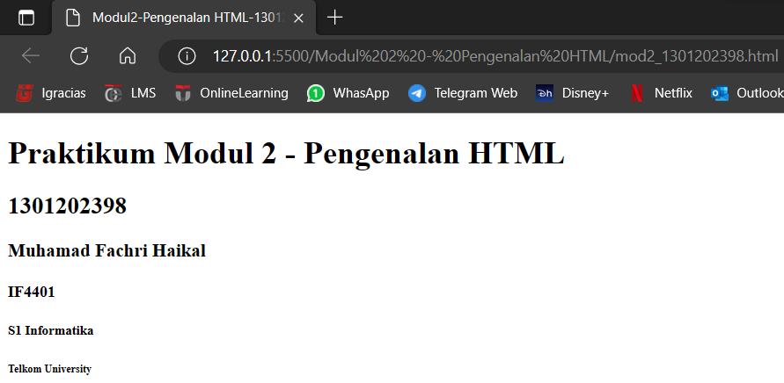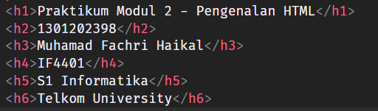

* 1. **Hyperlink**

Hyperlink berguna untuk berpindah laman atau bernavigasi menuju laman web yang lain.

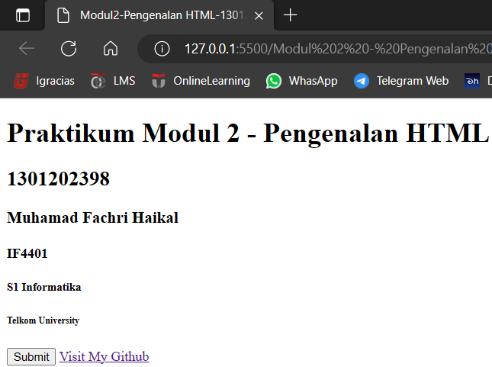

* 1. **Tabel**

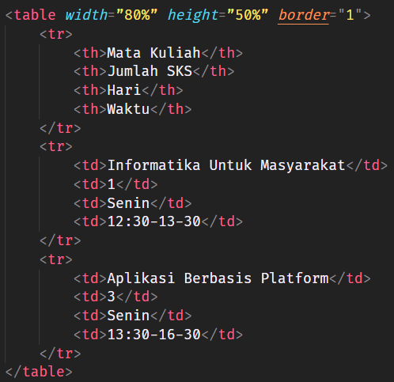Tabel pada HTML memungkinkan kita untuk menampilkan data yang butuh disajika dalam bentuk tabel.

* 1. 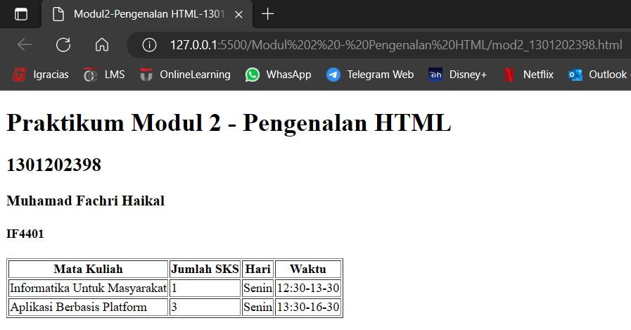**Image**

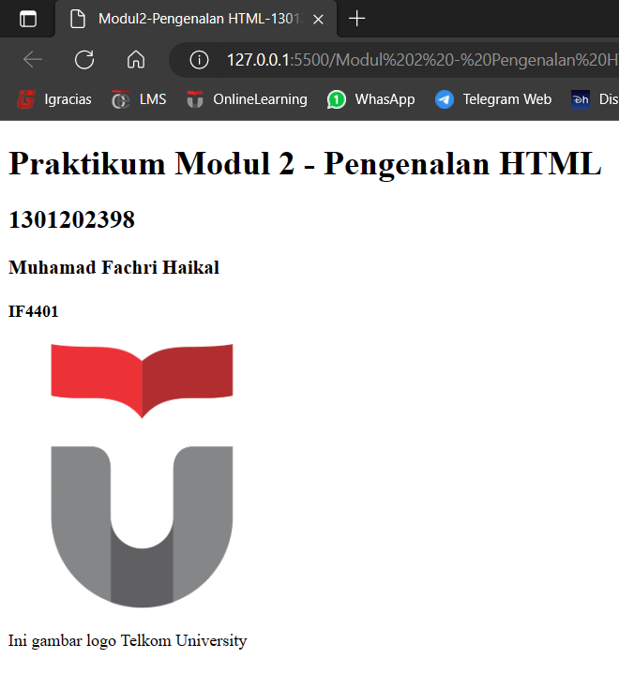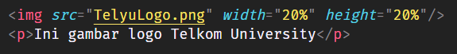Image pada HTML memungkinkan kita untuk menyajikan visual pada web dalam bentuk gambar.

* 1. **Audio / Video Elemen**

Audio atau Video dalam HTML memungkinkan kita untuk menampilkan dan memutar video dan juga suara pada laman web.